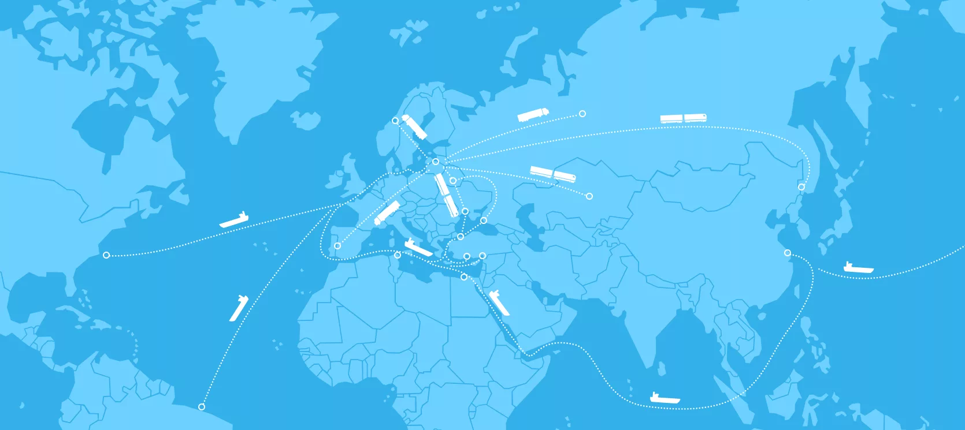
САНКТ-ПЕТЕРБУРГСКИЙ
ЦЕНТР СИСТЕМНОГО АНАЛИЗА
197110, г. Санкт-Петербург, ул. Петрозаводская, д. 13,
Наш сайт: www.spbcsa.ru
ИНФОРМАЦИОННОЕ ПИСЬМО
Уважаемые коллеги!
ДОКТОРАМ И КАНДИДАТАМ НАУК, АСПИРАНТАМ И СОИСКАТЕЛЯМ ВМЕСТЕ С НАУЧНЫМИ РУКОВОДИТЕЛЯМИ — ПРЕДЛАГАЕМ ПРИНЯТЬ УЧАСТИЕ В ИЗДАНИИ КОЛЛЕКТИВНОЙ
МОНОГРАФИИ
ТРАНСПОРТНО-ЛОГИСТИЧЕСКИЕ СИСТЕМЫ:
ОТ НАУЧНЫХ ИССЛЕДОВАНИЙ
К ПРАКТИЧЕСКИМ РЕШЕНИЯМ

С РАЗМЕЩЕНИЕМ В РИНЦ — 1 п.л. от одного автора
срок подачи материала до 31 января 2022 года
Монография соответствует всем необходимым требованиям, предъявляемым к научным изданиям:

- все поступившие материалы проходят обязательное рецензирование;
- выходные данные монографии соответствуют требованиям к выходным данным, которые содержатся в Межгосударственном стандарте ГОСТ Р 7.0.5 – 2008 «Система стандартов по информации, библиотечному и издательскому делу. Издания. Выходные сведения. Общие требования и правила оформления»;
- каждой монографии присваивается УДК, ББК, ISBN (Международный стандартный номер книги International Standard Book Number);
- издательство осуществляет рассылку 16 обязательных экземпляров в соответствии с Федеральным законом от 29.12.1994 № 77-ФЗ «Об обязательном экземпляре документов» в Книжную палату России, ведущие библиотеки страны и т.д.;
- опубликованные сборники размещаются в системе Российского индекса научного цитирования (РИНЦ) Научной электронной библиотеки (г. Москва) (лицензионный договор № 2423-10/2014К).

Форма заявки
«ТРАНСПОРТНО-ЛОГИСТИЧЕСКИЕ СИСТЕМЫ: ОТ НАУЧНЫХ
ИССЛЕДОВАНИЙ К ПРАКТИЧЕСКИМ РЕШЕНИЯМ»
Дата отправки материалов в редакцию
Фамилия, Имя, Отчество автора (соавторов – каждого):
Название материала
Страна
Город
Ученая степень, ученое звание (соавторов – каждого):
Должность
(соавторов – каждого):
Место работы (учебы) (полностью, без сокращений) (соавторов – каждого):
Объем в страницах
Подробный почтовый адрес с индексом домашний или рабочий, с полным
указанием ФИО участника (на который отправлять монографию), если адрес
рабочий, то необходимо указать вуз (организацию), кафедру (№ кабинета):

Телефон
E-mail
Экземпляр монографии нужен типографский и в pdf или только в pdf:
Количество дополнительных экземпляров монографии:
Заполняя регистрационную форму, Вы соглашаетесь на обработку персональных данных

Требования к материалам
- К публикации в монографии принимаются материалы, соответствующие тематике, объемом не менее 16 страниц и не более 32 страниц, если автор один.
- Если авторов больше одного, то объем текста должен быть не менее 32 стр. и не более 48 стр.,
- Количество авторов должно быть не более трёх

- Целостный материал научного содержания, включающий результаты оригинальных исследований автора,
- Оформление заголовка: (прописными, жирными буквами, выравнивание по центру строки) НАЗВАНИЕ; на следующей строке (шрифт жирный курсив, выравнивание по правому краю) – Ф. И.О. полностью,
- Материал должен содержать краткое введение (1-2 страницы) и заключение (1 страница) по результатам исследований,
- Материал может быть разбит на 2-3 равнозначных по объему параграфа.
- Антиплагиат:
Необходимо осуществлять проверку присылаемых текстов на предмет наличия в них фрагментов заимствований из чужих исследований при помощи инструмента Антиплагиат www.antiplagiat.ru и прислать отчет в виде скриншота о процентном соотношении оригинальности текста (должно быть не менее 80% оригинальности текста)

Требования к оформлению статьи
Язык монографии – русский.
Статьи должны быть выполнены в текстовом редакторе MS Word 2003-2013 и отредактированы по следующим параметрам:
- ориентация листа – книжная,
- формат А4,
- поля по 2 см по периметру страницы,
- шрифт Times New Roman,
- размер шрифта для всей статьи, кроме таблиц – 14 пт,
- размер шрифта для таблиц – 12 пт,
- междустрочный интервал – 1,5,
- выравнивание по ширине страницы,
- абзацный отступ – 1,25 см (без использования клавиш «Tab» или «Пробел»).

Не допускается:
- нумерация страниц;
- использование в тексте разрывов страниц;
- использование автоматических постраничных ссылок;
- использование автоматических переносов;
- использование разреженного или уплотненного межбуквенного интервала.

Таблицы и схемы должны представлять собой обобщенные материалы исследований. Рисунки должны быть четкими и легко воспроизводимыми. Названия и номера рисунков должны быть указаны под рисунками, названия и номера таблиц – над таблицами. Таблицы, схемы, рисунки и формулы не должны выходить за пределы указанных полей.

Список литературы обязателен. Оформляется в соответствии с ГОСТ Р 7.0.5-2008 в алфавитном порядке. Оформлять ссылки на соответствующий источник списка литературы следует в тексте в квадратных скобках (например: [1, с. 233]).

Условия оплаты

Каждый автор оплачивает организационный взнос, который компенсирует затраты на
издание и пересылку монографии и составляет:
- материалы для монографии в типографском варианте и в формате pdf – стоимость каждой страницы составляет 400 р.
- если нужен печатный вариант с почтовой рассылкой по России, то дополнительно 700р.
- дополнительный экземпляр монографии – 700 р.

Материалы направлять по адресу: spbcsa@mail.ru

Наши реквизиты:
Получатель: ООО «СПб Центр Системного Анализа»
р/счет получателя: № 40702810290270001966
ИНН получателя: 7802311772
КПП получателя: 781301001
Банк получателя: Дополнительный офис «Приморский» ПАО «Банк «Санкт-Петербург» По адресу: 197110,г.Санкт-Петербург, ул. Большая Зеленина, д. 8,корп. 2, лит. А БИК Банка получателя: 044030790 ИНН 7831000027 КПП 783501001 ОГРН 1027800000140 ОКПО 09804728 Кор.счет: 30101810900000000790 в Северо-Западном ГУ Банка России
Назначение платежа: За участие в подготовке коллективной монографии.
Без НДС
SWIFT: JSBSRU2P, Bank «Saint-Petersburg» PJSC, Saint-Petersburg, Russia
Для стран СНГ и ближнего зарубежья: оплата по платежным системам Золотая Корона, Колибри, Юнистрим, другие
Оперативная рассылка монографии
Высокое качество полиграфии
Издательство СПбГЭУ
БЛАГОДАРИМ ВАС ЗА УЧАСТИЕ!

